LISA 1
Narva Linnavolikogu _________2022 otsuse nr _____ juurde

Rüütli tänava ajaloolise kvartali ja selle lähiala detailplaneeringu koostamise algatamine

Planeeringuala ja kontaktvöönd

Planeeringuala pindala ca 2,2 ha
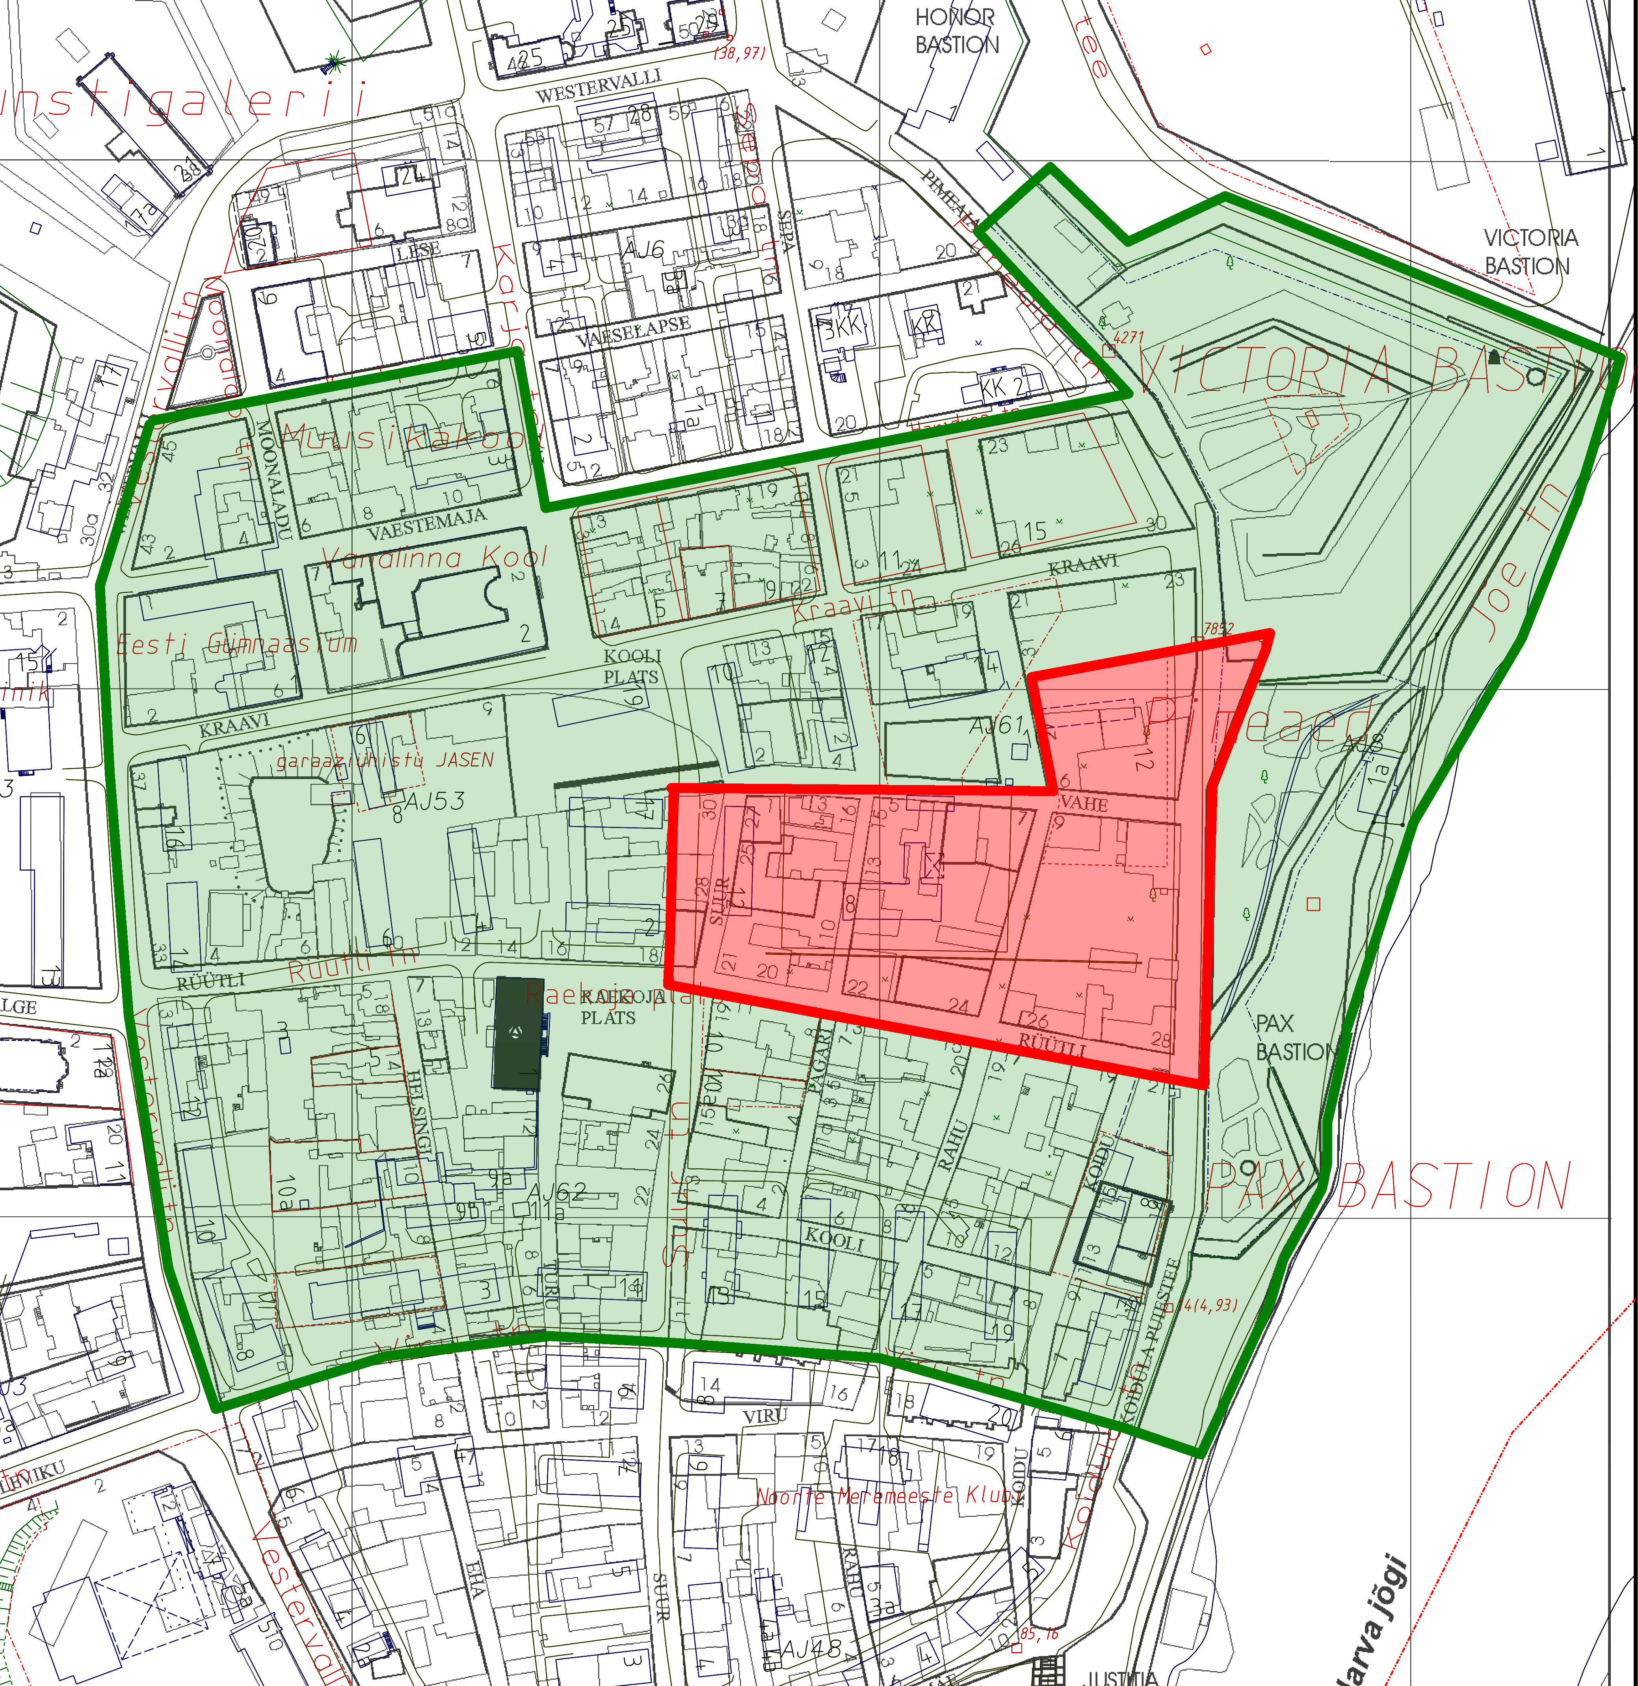

Narva Linnavalitsuse Arhitektuuri- ja Linnaplaneerimise Amet
mai 2022

